LV TRAVESÍA MUSEL – GIJÓN

Sábado 15 de agosto de 2009 a las 18:00 (3800 metros)
ORGANIZA: Club de Natación Ciudad de Gijón.
CATEGORÍAS Y DISTANCIAS:
CATEGORÍA MASCULINO FEMENINO DISTANCIA
18:00h Menores 1993 y posteriores 1994 y posteriores
18:00h Mayores 1992 a 1979 1993 a 1979
18:00h Master A 1978 a 1965 1978 a 1965
18:00h Master B 1964 y anteriores 1964 y anteriores

PARTICIPACIÓN: Para participar es indispensable estar en posesión de licencia federativa de natación, o tramitar el seguro deportivo
INSCRIPCIONES: La inscripción deberá realizarse mediante correo electrónico a la dirección ciudaddegijon@telecable.es indicando para cada participante el número de licencia, nombre, apellidos y año de nacimiento.
Inscripciones gratuitas y deberán estar en poder del club organizador antes de las 12:00 horas del miercoles 12 de agosto de 2009.
La recogida de gorros hasta 45 minutos antes de la salida es el lugar establecido como meta, de este lugar a las 17:30 horas se trasladara a los participantes a la salida en el Musel (dique de Rendiello).
Pruba puntuable para el Circuito Gijon “Verano 2009”

El plazo de inscripción finaliza el miercoles 12 de agosto a las 12:00
Participación limitada a 100 nadadores
Inscripciones fuera de plazo 10€

Inscripciones por email ciudaddegijon@telecable.es
(Licencia, nombre, apellidos, año nacimiento, club)
Recogida de gorros en el CONTROL hasta las 17:15
Traslado de nadadores hasta la SALIDA a las 17:30
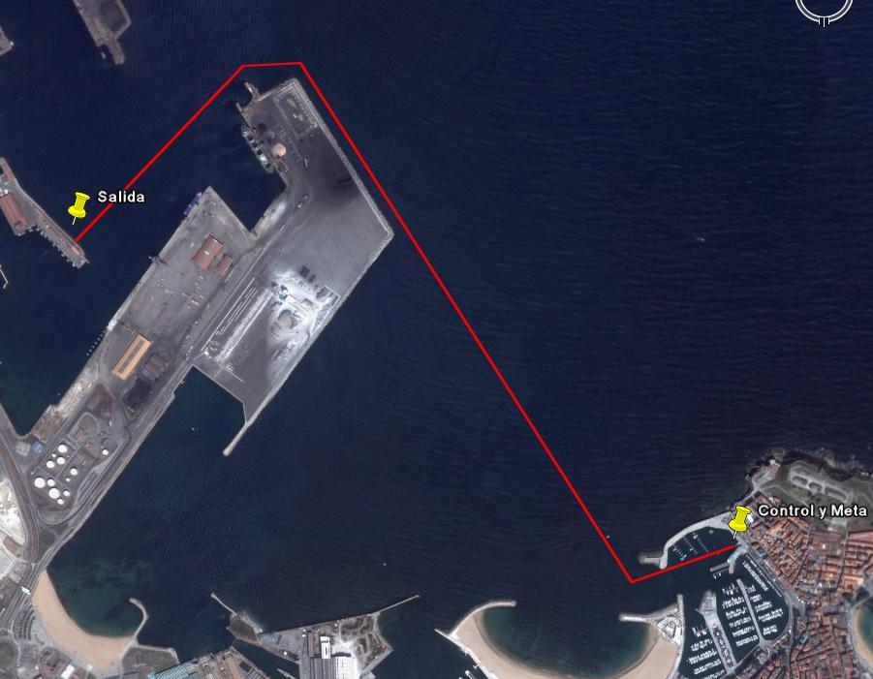

RECORRIDO: Distancia 3.800 metros en color rojo.

